Міністверство охорони здоров’я України
Чортківський медичний фаховий коледж

Регіональна науково-методична конференція
закладів фахової передвищої освіти

ФОРМУВАННЯ КЛЮЧОВИХ КОМПЕТЕНТНОСТЕЙ У СТУДЕНТІВ НА ЗАНЯТТЯХ З БІОЛОГІЇ ТА МІКРОБІОЛОГІЇ ЗАВДЯКИ ЦИФРОВИМ ДОДАТКАМ

канд.пед.наук Шевчук О.Р.
викладач біології

лютий 2025
Ми працюємо зі студентами, які не уявляють свого життя без гаджетів. У них інформаційно-цифрова компетентність, дуже часто, розвинута краще ніж у викладачів. Тому, щоб зацікавити їх, зосередиту увагу, урізноманітнити освітній процес я використовую цифрові додатки: Word Art, Learningapps, Wordwall.
Більш детально зупинимося на Wordwall. Це багатофункціональний інструмент для створення інтерактивних, так і друкованих матеріалів [1]. Сервіс має україномовну версію. Вправи можна створювати завдяки різним гаджетам, які мають доступ до інтернету.
Першим кроком для створення ігрового завдання є реєстрація на даному сайті [2]. Інтерфейс легкий і зрозумілий у користуванні. Він містить на головній панелі такі розділи: Головна, Функції, Мої вправи, Мої результати, Оновити план підписки.
На Головній є алгоритм створення завдань, передбачено шаблони створення даних завдань. Обравши шаблон, на сторінці сервісу є приклади уже створених завдань іншими користувачами та кнопка «Створити на основі цього шаблону».
Розділ Функції містить інформацію про можливості даного сервісу під час створення своїх завдань.
У розділі Мої вправи розміщено різні інтерактивні ігрові завдання, створені за допомогою шаблонів. Мною створено завдання з біології та мікробіології.
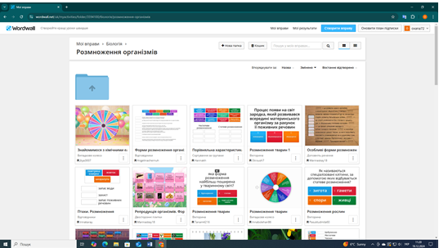
Зручно розсортовувати вправи у різні теки, прикладом є «Біологія» та «Мікробіологія». В цих теках можна створити ще додаткові теки. Наприклад, у «Біології» розміщено додаткові теки «Молекулярний рівень», «Клітинний 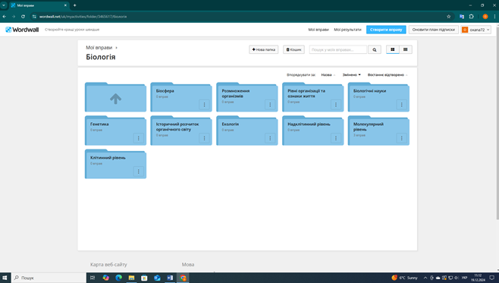рівень», «Надклітинний рівень», «Екологія». В кожній із тек знаходяться найрізноманітніші завдання.

Оскільки додаток Wordwall дає можливість створити безкоштовно тільки 4 завдання, тому для більшої інтеграції молоді у інформаційні технології та для розвитку і поглиблення інформаційно-цифрової компетентності, я пропоную студентам зареєструватися на даному сайті і створити свої ігрові вправи відповідно до теми заняття. Дані навички роботи в інформаційному та технологічному просторі молодим людям необхідні та дуже важливі не тільки для майбутньої роботи, а й у повсякденному житті. При створенні своїх завдань студенти генерують різні ідеї, при цьому поглиблюється не тільки інформаційно-цифрова компетентність, а ще одна ключова компетентність – ініціативність і підприємливість. Після створення завдання, студент його публікує та ділиться покликанням на нього зі мною. Я додаю це завдання до закладок і воно вже розміщується у Моїх вправах, а тоді розсортовую у відповідну теку. На жаль, я не можу відредагувати вправу, але перевіряю її, роблю зауваження і студент відразу ж виправляє помилки. Однак, даний сайт дає можливість змінити не самі запитання у завданні, а форму демонстрації, різні параметри даної вправи на мій розсуд. Змінивши завдання, я можу поділитися ресурсом через Фейсбук, Твітер, Гугл клас, Вайбер, QR-код чи вбудувати вправу у власний веб-сайт.
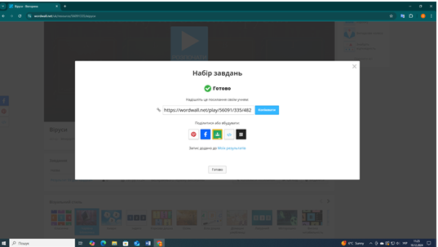
Наприкінці виконання завдання кожен студент має внести своє прізвище у список переможців. Дана програма реєструє кожного виконавця у таблицю «Список переможців» та визначає місце у таблиці відповідно до кількості правильних відповідей та часу виконання завдань. Студенти, які посідають перші три призові місця отримують бонус від мене у вигляді додаткового бала.

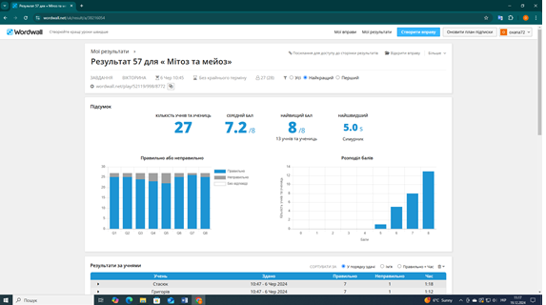
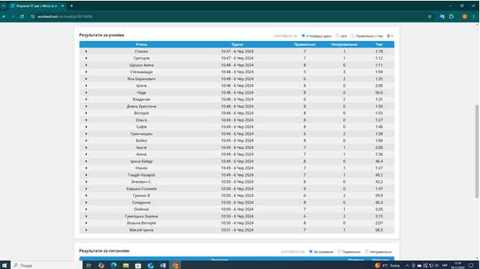

Отже, підсумовуючи вище сказане, можна зробити висновок, що даний цифровий додаток є зручний у використанні і я раджу ним скористатися тому, що:
- має простий інтерфейс;
- містить значну кількість шаблонів;
- можна використовувати в індивідуальній та груповій роботі як під час дистанційного, так і під час змішаного навчання;
- створені завдання можна розміщувати на платформі для навчання студентів;
- є цікавим та неважким у використанні як для викладачів так і для студентів;
- урізноманітнює навчальний процес та зацікавлює здобувачів освіти отримувати нову інформацію у ігровій формі.

Література
- https://naurok.com.ua
- https://wordwall.net/uk

